
ANGLÈS Educació infantil

Hello everyone!!!

Hola a tothom! Us passo enllaços on cada nen i cada nena podreu escoltar i repetir totes les cançons que hem treballat i escenificat.
Escolteu-les tantes vegades com vulgueu!
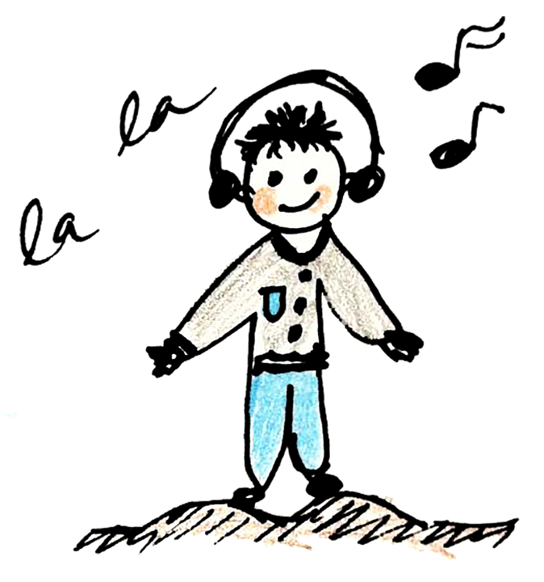

LISTEN!

Un cop les hagis escoltat, pots triar la que més t’ha agradat i fer un dibuix.
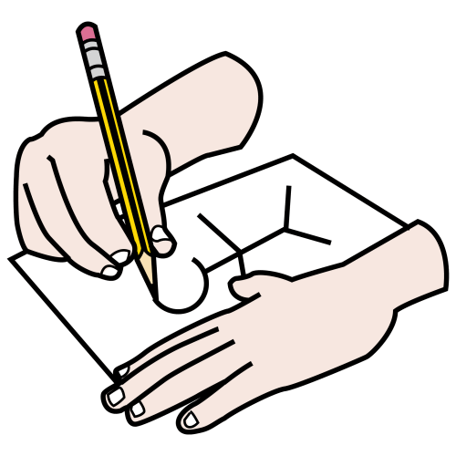

DRAW!

HAVE FUN!
CANÇONS

COLORS EN ANGLÈS : https://www.youtube.com/watch?v=z0HZNaM7gTg

ACCIONS EN ANGLÈS: https://www.youtube.com/watch?v=WsiRSWthV1k

NÚMEROS EN ANGLÈS: https://www.youtube.com/watch?v=85M1yxIcHpw

ROBA EN ANGLÈS: https://www.youtube.com/watch?v=OAVh6StYLq8

PARTS DEL COS EN ANGLÈS: https://www.youtube.com/watch?v=h4eueDYPTIg

EL TEMPS METEOROLÒGIC EN ANGLÈS:
https://www.eslgamesplus.com/weather-vocabulary-esl-interactive-board-game/

